**TRƯỜNG ĐẠI HỌC AN GIANG**

**KHOA CÔNG NGHỆ THÔNG TIN**



**BÁO CÁO MÔN HỌC**

**HỌC PHẦN CÔNG NGHỆ WEB VÀ ỨNG DỤNG - PHP**

**XÂY DỰNG WEBSITE**

**BÁN MỸ PHẨM**

**TRƯƠNG NHƯ Ý**

**AN GIANG, THÁNG 12 – NĂM 2021**

**TRƯỜNG ĐẠI HỌC AN GIANG**

**KHOA CÔNG NGHỆ THÔNG TIN**



**BÁO CÁO MÔN HỌC**

**HỌC PHẦN CÔNG NGHỆ WEB VÀ ỨNG DỤNG - PHP**

**XÂY DỰNG WEBSITE**

**BÁN MỸ PHẨM**

**TRƯƠNG NHƯ Ý**

**MSSV: DTH185437**

**GIẢNG VIÊN HƯỚNG DẪN: THS. NGUYỄN MINH VI**

**AN GIANG, THÁNG 12 - NĂM 2021**

**NHẬN XÉT CỦA GIÁO VIÊN HƯỚNG DẪN**

**Giáo viên hướng dẫn**

*(Ký và ghi rõ họ tên)*

**LỜI CẢM ƠN**

Trong suốt quá trình học tập ở giảng đường Đại Học An Giang nếu không có sự tận tình nhiệt huyết với nghề, với học trò cũng như sự quan tâm chân thành từ quý Thầy Cô thì đến hôm nay em đã không hoàn thành tốt đồ án môn học “Công nghệ Web và ứng dụng - PHP” của mình. Với lòng biết ơn sâu sắc nhất, em xin gửi lời cảm ơn chân thành đến Thầy Cô thuộc khoa Công Nghệ Thông Tin.

Đặc biệt, em xin gửi lời cảm ơn đến cô Nguyễn Minh Vi đã giúp đỡ em hoàn thành đồ án cá nhân. Nhờ sự giúp đỡ tận tình của cô đã giúp em hoàn thành tốt giai đoạn làm đồ án.

Trong quá trình làm đồ án, cũng như là trong quá trình làm bài báo cáo do khả năng lý luận cũng như thực tiễn về tầm nhìn còn hạn chế nên bài báo cáo còn nhiều thiếu sót. Rất mong nhận được sự thông cảm và đóng góp quý báo của cô để đề tài của em được hoàn thiện hơn.

Sau cùng, chúng em xin kính chúc cô Nguyễn Minh Vi cũng như các thầy cô Trường Đại học An Giang thật nhiều sức khỏe và thành công trong cuộc sống

Em xin chân thành cảm ơn!

An Giang, ngày 29 tháng 12 năm 2021

**TÓM TẮT**

Với mức độ phức tạp và quy mô ứng dụng, cộng thêm vấn đề thời gian cho nên đề tài “Xây dựng Website bán mỹ phẩm” chỉ dừng ở mức tìm hiểu ngôn ngữ lập trình PHP, MySQL và JavaScript, và áp dụng xây dựng ứng dụng thực nghiệm trang Web bán hàng trên mạng.

Website với mục đích cung cấp cho khách hàng các thông tin chính xác về các mỹ phẩm đang có trên thị trường của các thương hiệu có uy tín như ( Senka, BioDerma, Simple, Hada Labo,…) và cách thức đặt mua hàng qua mạng. Các thông tin được cập nhật thường xuyên và nhanh chóng. Vì vậy rút ngắn được khoảng cách giữa người mua và người bán, đưa thông tin về các sản phẩm mới nhanh chóng đến cho khách hàng.

Website đã được đưa lên Web hosting giúp việc truy cập cũng như tìm kiếm được dễ dàng hơn. Do còn một số hạn chế, nên website mới chỉ dừng lại ở các chức năng như đăng nhập dành cho khách hàng, nhân viên, quản trị hệ thống, xem sản phẩm, giỏ hàng, tìm kiếm, mua hàng, đặt hàng dành cho khách có hoặc không có tài khoản. Trong tương lai hệ thống sẽ phát triển theo hướng thưng mại điện tử (với hình thưc thanh toán trực tuyến qua thẻ tín dụng, tài khoản ngân hàng, thẻ mua hàng trực tuyến,…).

**MỤC LỤC**

CHƯƠNG 1. TỔNG QUAN VÀ CƠ SỞ LÝ THUYẾT 1

1.1 ĐẶT VẤN ĐỀ 1

1.1.1 Lý do chọn chủ đề 1

1.1.2 Mục tiêu nghiên cứu và nội dung nghiên cứu 1

1.1.3 Đối tượng và phạm vi hệ thống 2

1.1.4 Phương pháp nghiên cứu 3

1.2 CÔNG CỤ PHÁT TRIỂN 3

1.2.1 Ngôn ngữ lập trình HTML 3

1.2.1.1. Khái niệm 3

1.2.1.2. Đặc điểm 3

1.2.2 Hệ quản trị cơ sơ dữ liệu MySQL 4

1.2.3 Ngôn ngữ lập trình PHP 4

1.2.4 JavaScript 5

1.2.5 Css 6

1.2.6 Sublime Text 3 6

1.2.7 Các thư viện và framework 6

1.2.7.1. Bootstrap 6

1.2.7.2 Jquery 6

1.2.7.3 Font Awesome 7

1.2.7.4 PHPMailer 7

CHƯƠNG 2 PHÂN TÍCH VÀ THIẾT KẾ HỆ THỐNG 8

2.1 MÔ TẢ HỆ THỐNG 8

2.1.1 Mô tả bài toán 8

2.1.2 Yêu cầu hệ thống 8

2.1.3 Một số hoạt động của hệ thống 9

2.2 PHÂN TÍCH YÊU CẦU 9

2.2.1 Yêu cầu chức năng 9

2.2.2 Yêu cầu nghiệp vụ 10

2.2.3 Yêu cầu phi chức năng 10

2.3 ĐẶC TẢ YÊU CẦU XÂY DỰNG CƠ SỞ DỮ LIỆU 11

2.4 MÔ TẢ CÁC TÁC NHÂN VÀ USECASE 11

2.4.1 Sơ đồ use case 13

2.4.2 Bản mô tả chi tiết một số use case 15

2.4.3 Sơ đồ tuần tự 19

CHƯƠNG 3 THIẾT KẾ VÀ CÁI ĐẶT HỆ THỐNG 22

3.1 THIẾT KẾ CƠ SỞ DỮ LIỆU 22

3.1.1 Sơ đồ cơ sở dữ liệu quan hệ 22

3.1.2 Thiết kế cơ sở dữ liệu 22

3.2 Thiết kế giao diện 24

3.2.1 Giao diện trang chủ 24

3.2.2 Giao diện đăng nhập 25

3.2.3 Giao diện quản trị hệ thống 25

3.2.4 Giao diện quản lý người dùng 26

3.2.5 Giao diện quản lý mỹ phẩm 26

3.2.6 Giao diện quản lý loại mỹ phẩm 27

3.2.7 Giao diện quản lý thương hiệu 27

3.2.8 Giao diện quản lý đơn hàng 28

3.2.9 Giao diện đăng ký khách hàng 28

3.2.10 Giao diện quên mật khẩu 29

3.2.11 Giao diện kết quả tìm kiếm 29

3.2.12 Giao diện chi tiết sản phẩm 30

3.2.13 Giao diện giỏ hàng 30

3.2.14 Giao diện đặt hàng 31

3.2.15 Giao diện lịch sử mua hàng 31

3.2.16 Giao diện website khi đưa lên host 32

CHƯƠNG 4 KẾT LUẬN VÀ HƯỚNG PHÁT TRIỂN 33

4.1 KẾT QUẢ ĐẠT ĐƯỢC 33

4.1.1 Các kiến thức, kinh nghiệm đã tích lũy được 33

4.1.2 Kết quả đạt được 33

4.2 HƯỚNG PHÁT TRIỂN ĐỀ TÀI 33

**DANH SÁCH HÌNH ẢNH**

Hình 1. Sơ đồ usecase tổng quát 13

Hình 2. Sơ đồ phân rã usecase quản lý mỹ phẩm 13

Hình 3. Sơ đồ phân rã usecase quản lý loại mỹ phẩm 14

Hình 4. Sơ đồ phân rã usecase quản lý thương hiệu 14

Hình 5. Sơ đồ phân rã usecase quản lý đơn hàng 14

Hình 6. Sơ đồ phân rã usecase quản lý người dùng 15

Hình 7. Sơ đồ phân rã usecase xem giỏ hàng 15

Hình 10. Sơ đồ tuần tự đăng nhập 20

Hình 11. Sơ đồ tuần tự đăng xuất 20

Hình 13. Sơ đồ tuần tự thêm mỹ phẩm 21

Hình 14. Sơ đồ cơ sở dữ liệu quan hệ 22

Hình 15. Giao diện trang chủ 24

Hình 16. Giao diện đăng nhập 25

Hình 17. Giao diện quản trị hệ thống 25

Hình 18. Giao diện quản lý người dùng 26

Hình 19. Giao diện quản lý mỹ phẩm 26

Hình 20. Giao diện quản lý loại mỹ phẩm 27

Hình 21. Giao diện quản lý thương hiệu 27

Hình 22. Giao diện quản lý đơn hàng 28

Hình 23. Giao diện đăng ký 28

Hình 24. Giao diện quên mật khẩu 29

Hình 25 Giao diện đã gửi mật khẩu mới vào email người dùng 29

Hình 26 Giao diện kết quả tìm kiếm 29

Hình 27 Giao diện chi tiết sản phẩm 30

Hình 28 Giao diện giỏ hàng 30

Hình 29 Giao diện đặt hàng 31

Hình 30 Giao diện website khi đưa lên host 32

**DANH SÁCH CÁC BẢNG**

Bảng 1. Yêu cầu nghiệp vụ đối với quản trị viên 10

Bảng 2. Yêu cầu nghiệp vụ đối với nhân viên 10

Bảng 3. Yêu cầu nghiệp vụ đối với khách hàng 10

Bảng 4. Bảng mô tả các tác nhân 11

Bảng 5. Bản mô tả các use case 12

Bảng 6. Bảng người dùng 22

Bảng 7. Bảng mỹ phẩm 22

Bảng 8. Bảng loại mỹ phẩm 23

Bảng 9. Bảng thương hiệu 23

Bảng 10. Bảng địa chỉ 23

Bảng 11. Bảng đơn hàng 23

Bảng 12. Bảng chi tiết đơn hàng 24

# CHƯƠNG 1. TỔNG QUAN VÀ CƠ SỞ LÝ THUYẾT

## 1.1 ĐẶT VẤN ĐỀ

### 1.1.1 Lý do chọn chủ đề

Với sự phát triển nhảy vọt của công nghệ thông tin hiện nay, Internet càng ngày càng giữ vai trò quan trọng trong các lĩnh vực khoa học kĩ thuật và đời sống. Dĩ nhiên các bạn đã được nghe nói nhiều về Internet, nói một cách đơn giản, Internet là một tập hợp máy tính nối kết với nhau, là một mạng máy tính toàn cầu mà bất kỳ ai cũng có thể kết nối bằng máy PC của họ. Với mạng Ỉnternet, tin học thật sự tạo nên một cuộc cách mangjtrao đổi thông tin trong lĩnh vực văn hóa, xã hội, chính trị, kinh tế.

Với công nghệ Word Wide Web, hay còn gọi là Web sẽ giúp bạn đưa những thông tin mong muốn của mình lên mạng Internet cho mọi người cùng nhau xem một cách dễ dàng với các công cụ và những ngôn ngữ lập trình khác nhau. Sự ra đời của các ngôn ngữ lập trình cho phép chúng ta xây dựng các trang Web đáp ứng được các yêu cầu của người sử dụng. Với nhiều ưu điểm nổi bật mà PHP và MySQL được rất nhiều người sử dụng.

Trong thời đại ngày nay, thời đại mà “người người làm Web, nhà nhà làm Web” thì có một website để quảng bá cửa hàng hay một website cá nhân không còn là điều gì xa xỉ nữa. Thông quan website khách hàng có thể thể chọn những sản phẩm mà mình cần một cách nhanh chóng và hiệu quả. Do vậy, để đáp ứng nhu cầu người dùng web hiện nay em đã chọn đề tài “Xây dựng website bán mỹ phẩm” giúp người dùng có thể mua hàng một cách nhanh chóng, tiện lợi hơn.

### 1.1.2 Mục tiêu nghiên cứu và nội dung nghiên cứu

Mục tiêu nghiên cứu: Xây dựng website hỗ trợ cho việc bán hàng trực tuyến một cách nhanh chóng, hiệu quả, đảm bảo chính xác, tiện lợi va tiết kiệm được thời gian cũng như chi phí đi lại của khách hàng. Đặc biệt, website phải thực hiện tốt việc giới thiệu sản phẩm của cửa hàng đến tất cả mọi người, giao diện website thân thiện, đơn giản, dễ sử dụng

Nội dung nghiên cứu chính của đề tài:

* Đối với khách hàng chưa có tài khoản:
  + Khách hàng mới chưa có tài khoản: đăng ký, xem sản phẩm, tìm kiếm, xem giỏ hàng, hổ trợ đặt hàng.
* Khách hàng đã có tài khoản:
* Đăng ký làm khách hàng thành viên của shop và cung cấp đầy đủ thông tin cần thiết như họ tên, email,… Sau khi đăng ký thành công thì khách hàng thành viên được cấp tài khoản và mật khẩu sử dụng khi mua hàng.
* Đối với mỗi sản phẩm hệ thống phải quản lý số lượng còn lại, nếu sản phẩm có số lượng = 0 thì không hiển thị cho khách hàng xem.
* Sau khi chọn mua hàng xong thì khách hàng thành viên click chọn đặt hàng và chờ xét duyệt của shop.
* Ngoài ra khách hàng thành viên có thể xem lại các đơn hàng đã mua. Có thể quản lý tài khoản của mình như xem, thay đổi thông tin cá nhân, mật khẩu.

- Đối với nhân viên hệ thống:

* Quản lý mỹ phẩm, quản lý thương hiệu, quản lý danh mục( loại mỹ phẩm): thêm, xoá, sửa, tìm kiếm.
* Quản lý đơn hàng: nhân viên được quyền xem đơn hàng, chi tiết đơn hàng, duyệt đơn, cập nhật trạng thái cho đơn hàng, huỷ đơn cập nhật số lượng tồn kho.
* Đối với quản trị viên hệ thống: có toàn bộ quyền hành trong hệ thống bao gồm:
* Quản lý người dùng như thêm người dùng mới, khoá, kích hoạt người dùng, phân quyền người dùng,…
* Quản lý mỹ phẩm, quản lý thương hiệu, quản lý danh mục(oại mỹ phẩm): thêm, xoá, sửa, tìm kiếm.
* Quản lý đơn hàng: nhân viên được quyền xem đơn hàng, chi tiết đơn hàng, duyệt đơn, cập nhật trạng thái cho đơn hàng, huỷ đơn cập nhật số lượng tồn kho,…

### 1.1.3 Đối tượng và phạm vi hệ thống

* Đối tượng:
* Các nghiệp vụ, quy trình cần thực hiện, yêu cầu của từng nghiệp vụ, quy trình và các biểu mẫu có liên quan đến hoạt động cần mô hình hóa.
* Các tài liệu có liên quan đến đồ án.
* Phạm vi đề tài: bán hàng trực tuyến.
* Hệ thống cung cấp các chức năng sau:
* Quản trị: mỹ phẩm, thương hiệu, loại mỹ phẩm, người dùng, đơn hàng và thông tin của chính quản trị đó.
* Nhân viên được phép quản lý: mỹ phẩm, thương hiệu, loại mỹ phẩm, đơn hàng và thông tin cá nhân của chính nhân viên đó.
* Khách hàng: xem danh sách sản phẩm, xem chi tiết sản phẩm, xem giỏ hàng, đặt hàng, xem lịch sử mua hàng, cập nhật thông tin cá nhân, đổi mật khẩu.

### 1.1.4 Phương pháp nghiên cứu

Các phương pháp nghiên cứu được áp dụng trong đề tài gồm:

* Phương pháp phân tích dữ liệu: phân tích cơ sở dữ liệu đối với nghiệp vụ bán hàng trực tuyến.
* Phương pháp tổng hợp tài liệu: tìm hiếu, nghiên cứu các tài liệu để giải quyết các vấn đề trong khi thực hiện đồ án.
* Phương pháp thực nghiệm: phân tích, thiết kế, xây dựng, phát triển và kiểm thử phần mềm.

## 1.2 CÔNG CỤ PHÁT TRIỂN

### 1.2.1 Ngôn ngữ lập trình HTML

#### 1.2.1.1. Khái niệm

HTML (**H**yper**T**ext **M**arkup **L**anguage) là ngôn ngữ được sử dụng rỗng rãi nhất để tạo một trang web. Hypertext là cách mà các trang web (các tài liệu HTML) được viết để kết nối với nhau. Và như thế, đường link có trên trang web được gọi là Hypertext.

Lịch sử hình thành và phát triển:

* + 1989: HTML ra đời dựa trên cơ sở ngôn ngữ SGML.
  + 1990: HTML 1.0 được đưa vào sử dụng.
  + 1994: HTML 2.0 ra đời .
  + 1996: HTML 3.2 ra đời
  + 1999: HTML 4.01 ra đời.
  + 2000: XHTML 1.0 ra đời
  + 2001: XHTML 1.1.
  + 2002: XHTML 2.0 ra đời
  + 2008: HTML 5 ra đời với những tính năng nổi bật.

#### 1.2.1.2. Đặc điểm

* HTML sử dụng các thẻ tag để định dạng dữ liệu.
* HTML không biệt chữ hoa chữ thường.
* Cá trình duyệt thường không báo lỗi cú pháp HTML. Nếu viết sai cú pháp chỉ dẫn kết quả hiển thị không đúng với dự định.

|  |  |
| --- | --- |
| **Thẻ** | **Mô tả** |
| [<!–…–>](http://timoday.edu.vn/bai-12-chu-thich-trong-html/) | Định nghĩa một bình luận, được dùng để comment phần code html |
| [<!DOCTYPE>](http://timoday.edu.vn/bai-1-gioi-thieu-ve-html/) | Xác định loại tài liệu |
| [<a>](http://timoday.edu.vn/bai-3-cac-vi-du-html-co-ban/) | Định nghĩa một siêu liên kết |
| <p> | Định nghĩa một đoạn văn |
| <h1> | Định nghĩa tiêu đề HTML |
| <body> | Định nghĩa thân của tài liệu |
| <title> | Định nghĩa một tiêu đề cho tài liệu |
| <img> | Thẻ định nghĩa một hình ảnh |

### 1.2.2 Hệ quản trị cơ sơ dữ liệu MySQL

MySQL là hệ quản trị cơ sở dữ liệu tự do nguồn mở phổ biến nhất thế giới và được các nhà phát triển rất ưa chuộng trong quá trình phát triển ứng dụng. Vì MySQL là cơ sở dữ liệu tốc độ cao, ổn định và dễ sử dụng, có tính khả chuyển, hoạt động trên nhiều hệ điều hành cung cấp một hệ thống lớn các hàm tiện ích rất mạnh.

Với tốc độ và tính bảo mật cao, MySQL rất thích hợp cho các ứng dụng có truy nhập CSDL trên internet. Nó có nhiều phiên bản cho các hệ điều hành khác nhau: phiên bản Win32 cho các hệ điều hành dòng Windows, Linux, Mac OS X, Unix, FreeBSD, NetBSD, Novell NetWare, SGI Irix, Solaris, SunOS,…

MySQL được sử dụng cho việc bổ trợ PHP, Perl, và nhiều ngôn ngữ lập trình khác, nó làm nơi lưu trữ thông tin của các trang web viết bằng PHP hay Perl.

### 1.2.3 Ngôn ngữ lập trình PHP

Ngôn ngữ lập trình PHP (viết tắt của từ Hypertext Preprocessor) là ngôn ngữ lập trình đa mục đích được phát triển từ đầu năm 1994. PHP là một ngôn ngữ kịch bản với mã nguồn mở, chạy ở bên Server và được dùng để tạo ra các ứng dụng phát triển Web. Cho đển ngày nay, ngôn ngữ PHP đã được nhiều người sử dụng để phát triển các ứng dụng phần mềm thông qua lập trình Web đặc điểm của ngôn ngữ PHP là sử dụng mã nguồn mở, dễ dàng nhúng vào HTML đế lập trình ra được một Web.

Bởi đây là ngôn ngữ cực kì thân thiện và có độ tương thích cao với rất loại ngôn ngữ và trình duyệt web. Ngôn ngữ PHP được sử dụng miễn phí nên được rất nhiều doanh nghiệp sử dụng để tiết kiệm được chi phí. Bởi vì lý do là tiết kiệm chi phí nên ngôn ngữ lập trình PHP là sự lựa chọn tối ưu cho các doanh nghiệp vừa và nhỏ khi muốn thiết kế và phát triển web cho chính doanh nghiệp của mình.

### 1.2.4 JavaScript

JavaScript là một ngôn ngữ lập trình của HTML và WEB. Nó là nhẹ và được sử dụng phổ biến nhất như là một phần của các trang web, mà sự thi hành của chúng cho phép Client-Side script tương tác với người sử dụng và tạo các trang web động. Nó là một ngôn ngữ chương trình thông dịch với các khả năng hướng đối tượng.

JavaScript được biết đến đầu tiên với tên Mocha, và sau đó là LiveScript, nhưng Hãng Netscape thay đổi tên của nó thành JavaScript, bởi vì sự phổ biến như là một hiện tượng của Java lúc bấy giờ. JavaScript xuất hiện lần đầu trong Netscape 2.0 năm 1995 với tên LiveScript. Core đa năng của ngôn ngữ này đã được nhúng vào Netscape, IE, và các trình duyệt khác.

Javascript là một ngôn ngữ lập trình dựa trên nguyên mẫu với cú pháp phát triển từ C. Giống như C, JavaScript có khái niệm từ khóa do đó JavaScript gần như không thể được mở rộng.

Cũng giống như C, Javascript không có bộ xử lý xuất/nhập riêng. Trong khi C sử dụng thư viện xuất/ nhập, JavaScript dựa vào phần mềm ngôn ngữ được gắn vào để thực hiện xuất/ nhập.

Trên trình duyệt, rất nhiều người sử dụng Javascript để thiết kế trang web động va một số hiệu ứng hình ảnh thông qua DOM. Javascript được dùng để thực hiện các tác vụ không thể thực hiện được với chỉ HTMLnhuw kiểm tra thông tin nhập vào, tự động thay đổi hình ảnh. Tuy nhiên mỗi trình duyệt áp dụng Javascript khác nhau va không tuân thủ theo chuẩn W3C DOM, do đó rất nhiều trường hợp lập trình viên phải viết nhiều phiên banrcuar cùng một đoạn mã nguồn để có thể hoạt độngmtrên nhiều trình duyệt. Một số công nghệ nổi bật dùng Javascript để tương tác với DOM bao gồm DHTML, Ajax va SPA.

Javascript có thể được thực hiện bởi sử dụng các lệnh Javascript mà được đặt trong thẻ HTML <script>…</script> trong một trang web.

Có thể đặt các thẻ <script> chứa Javasrcipt bất cư sở đâu trong trang web, nhưng nên đặt nó trong thẻ <head>.

### 1.2.5 Css

CSS (Cascading Style Sheets) là một file có phần mở rông là **.css**, file này có tác dụng tách riêng phần định dạng (style) ra khỏi nội dung HTML.

* Việc sử dụng kỹ thuật CSS trong [thiết kế web](http://thietkeweb9999.com/) giúp chúng ta dễ dàng quản lý được nội dung trong HTML, tiết kiệm được nhiều thời gian trong chỉnh sửa đặc biệt là các dự án lớn được kết cấu từ nhiều trang HTML.
* Chúng ta cần phân biệt rõ giữa CSS và Style trong HTML. Nếu như Style được dùng để định dạng nội dung trong HTML thì **CSS** là một file chưa Style.

### Sublime Text 3

Sublime Text là một text editor được viết bằng ngôn ngữ lập trình Python và có thể được sử dụng trên nhiều nền tảng hệ điều hành khác nhau như Windows, Mac, Linux. Sublime Text hỗ trợ nhiều ngôn ngữ lập trình và là một phần mềm có thể được sử dụng miễn phí tuy nhiên cũng có phiên bản trả phí của Sublime Text.

### 1.2.7 Các thư viện và framework

#### 1.2.7.1. Bootstrap

Bootstrap là sản phẩm của Mark Otto và Jacob Thornton tại Twitter. Nó được xuất bản như là một mã nguồn mở vào ngày 19/8/2011 trên GitHub. Tên gọi ban đầu là Twitter Blueprint.

Bootstrap là một bộ sưu tập miễn phí của các mã nguồn mở và công cụ dùng để tạo ra một mẫu webiste hoàn chỉnh. Với các thuộc tính về giao diện được quy định sẵn như kích thước, màu sắc, độ cao, độ rộng…, các designer có thể sáng tạo nhiều sản phẩm mới mẻ nhưng vẫn tiết kiệm thời gian khi làm việc với framework này trong quá trình thiết kế giao diện website.

Đồ án cá nhân tôi sử dụng bootstrap phiên bản 4.6.

#### 1.2.7.2 Jquery

JQuery là thư viện javascript nổi bật nhất, phổ biến nhất trong lập trình web. Ra đời vào năm 2006 bởi John Resig. Nó đã trở thành một thành phần không thể thiếu trong các website có sử dụng Javascript. Với slogan “Write less – Do more” (viết ít hơn – làm nhiều hơn) nó đã giúp lập trình viên tiết kiệm được rất nhiều thời gian và công sức trong việc thiết kế website.

#### 1.2.7.3 Font Awesome

Font Awesome là là một thư viện chứa các font chữ ký hiệu hay sử dụng trong website. Font chữ ký hiệu ở đây chính là các icons mà ta thường hay sử dụng trong các layout website.

Font Awesome hoạt động hầu hết ở các trình duyệt hiện đại hiện hay. Tuy nhiên với các phiên bản cũ IE7 thì nó không hỗ trợ nữa vì IE7 được coi như đã chết.

Nếu bạn sử dụng Bootstrap để xây dựng CSS cho website thì sẽ dễ dàng nhận thấy sự cần thiết của Font Awesome bởi vì chúng kết hợp với nhau khá là tốt và tạo ra các sản phẩm khá là bắt mắt.

Nếu ta sử dụng hình ảnh thì tốc độ load của website sẽ chậm hơn bởi vì ta phải load môt hình ảnh khá là nặng nề. Nhưng với Font Awesome thì ban chỉ cần load một file CSS, một file Font và chỉ load một lần duy nhất nên tốc độ sẽ được cải thiện đáng kể.

Trong đồ án này tôi sử dụng “Font Awesome” phiên bản 4.7.0.

#### 1.2.7.4 PHPMailer

Php Mailer là một thư viện giúp chúng ta có thể gửi email đến người dùng trên website một cách dễ dàng, tỉ lệ thành công cao. Nếu bạn đang muốn gửi mail khi người dùng đăng ký tài khoản, kích hoạt tài khoản, xác nhận đơn hàng, liên hệ thì đây là một công cụ rất tuyệt vời, tôi sẽ gửi đến bạn ngay bây giờ.

Trên thực tế trong Php có hàm mail() để gửi mail tuy nhiên nó thường bị bị chặn bởi các đơn vị cung cấp server vì email được gửi đi thường vào hòm spam và không mang lại kết quả như mong muốn.

Chính vì vậy Php Mailer đó là một giải pháp cứu cánh vô cùng hiệu quả, với một số ưu điểm như sau:

* Là thư viện gửi email phổ biến nhất của php
* Tỉ lệ email gửi đi thành công đến được với hòm inbox của người dùng cao, tỉ lệ email vào spam rất ít.
* Email gửi với tốc độ nhanh, sau vài giây là xong.
* Nội dung email có thể định dạng hiển thị như mong muốn bằng html
* Có thể gửi đến nhiều người cùng một lúc CC/BCC
* Có thể cấu hình người nhận email phản hồi

# CHƯƠNG 2 PHÂN TÍCH VÀ THIẾT KẾ HỆ THỐNG

## 2.1 MÔ TẢ HỆ THỐNG

### 2.1.1 Mô tả bài toán

Shop mỹ phẩm NuTy cần xây dựng một website bán hàng trực tuyến phục vụ việc quản lý shop gồm các chức năng sau:

* Quản lý mỹ phẩm:Mỗi mỹ phẩm gồm có các thông tin: tên mỹ phẩm, mô tả, giá gốc, giá bán, số lượng tồn, hình ảnh, lượt xem, lượt mua Phần mềm cho phép nhân viên cửa hàng thêm mới, tra cứu, cập nhật, xóa thông tin về mỹ phẩm. Ghi chú: Số lượng tồn của mỗi mỹ phẩm được hệ thống cập nhật tự động khi khách hàng mua hàng hay shop huỷ đơn, hoàn đơn.
* Quản lý loại mỹ phẩm: Mỗi mỹ phẩm sẽ thuộc một loại mỹ phẩm nào đó và một loại mỹ phẩm sẽ có ít nhất một mỹ phẩm**.** Thông tin về loại mỹ phẩm gồm: tên loại. Nhân viên của cửa hàng có thể thêm mới, cập nhật hay xóa thông tin về loại mỹ phẩm.
* Quản lý thương hiệu:Mỗi mỹ phẩm sẽ thuộc 1 thương hiệu nào đó. Thương hiệu gồm có các thông tin: tên thương hiệu, hình ảnh. Phần mềm cho phép nhân viên cửa hàng thêm mới, tra cứu, cập nhật, xóa thông tin về thương hiệu.
* Quản lý đơn hàng:Mỗi đơn hàng ghi nhận thông tin một mua hàng cho một khách hàng. Mỗi đơn hàng có mã đơn hàng(phân biệt, do hệ thống tự phát sinh ra), ngày mua, họ tên khách hàng, địa chỉ và tổng tiền của đơn hàng, ghi chú, trạng thái đơn hàng. Trong mỗi đơn hàng có danh sách các mỹ phẩm được khách hàng chọn mua, cùng với số lượng (của mỗi mỹ phẩm), đơn giá (giá bán) và thành tiền tương ứng. Nhân viên cửa hàng có thể duyệt đơn, cập nhật trạng thái đơn, huỷ đơn và tra cứu thông tin đơn hàng.
* Quản lý người dùng:Mỗi người dùng cần có các thông tin: họ tên, email, mật khẩu đăng nhập, số điện thoại, hình ảnh, loại người dùng, trạng thái. Phần mềm cho phép quản trị viên hệ thống thêm mới nhân viên, tra cứu, cập nhật quyền hạn, khoá hay kích hoạt truy cập của nhân viên và khách hàng.
* Người quản trị của toàn bộ quyền điều hành trên hệ thống.

### 2.1.2 Yêu cầu hệ thống

* Giao diện trực quan, tiện dụng.
* Có thể sử dụng 24/24, đáp ứng hàng trăm lượt truy cập cùng lúc.
* Hệ thống chạy trên nền web, người dùng truy cập thông qua trình duyệt mọi lúc mọi nơi.
* Có chức năng gửi email tới người dùng.
* Có khả năng bảo mật, phân quyền truy cập tốt, mỗi loại người dùng chỉ có một số chức năng riêng biệt.
* Việt tính toán đơn hàng phải chính xác.

### 2.1.3 Một số hoạt động của hệ thống

**Đăng nhập**: tác nhân là khách hàng, nhân viên, quản trị viên. Cần đăng nhập vào hệ thống để sử dụng các chức năng tương ứng.

**Đăng xuất:** cho phép người dùng hủy bỏ tình trạng đăng nhập với hệ thống.

**Quên mật khẩu:** cho phép người dùng lấy lại mật khẩu qua email.

**Quản lý người dùng, phân quyền:** tác nhân là quản trị viên, cho phép xem, thêm, phân quyền, khoá, kích hoạt người dùng

**Quản lý mỹ phẩm:** tác nhân là nhân viên, quản trị viên, cho phép thêm, xem, xóa, sửa, tìm kiếm mỹ phẩm.

**Quản lý loại mỹ phẩm:** tác nhân là nhân viên, quản trị viên, cho phép xem, thêm, xóa, sửa, tìm kiếm loại mỹ phẩm.

**Quản lý thương hiệu:** tác nhân tác nhân là nhân viên, quản trị viên, cho phép xem, thêm, xóa, sửa, tìm kiếm thương hiệu.

**Quản lý đơn hàng:** tác nhân là nhân viên, quản trị viên, cho phép xem, cập nhật trạng thái đơn, huỷ đơn, tìm kiếm theo trạng thái đơn, mã đơn, tên khách hàng.

**Thống kê doanh thu:** tác nhân quản trị viên, cho phép xem doanh thu.

**Xem danh sách mỹ phẩm theo loại, thương hiệu, xem giỏ hàng, đặt hàng, tìm kiếm:** dành co khách hàng.

## 2.2 PHÂN TÍCH YÊU CẦU

### 2.2.1 Yêu cầu chức năng

* Yêu cầu hệ thống: Hệ thống bao gồm các người dùng: quản trị viên, nhân viên, khách hàng.
* Yêu cầu lưu trữ: Hệ thống lưu trữ được thông tin cá nhân của người dùng.

### 2.2.2 Yêu cầu nghiệp vụ

* **Đối với quản trị viên**

Bảng . Yêu cầu nghiệp vụ đối với quản trị viên

|  |  |  |
| --- | --- | --- |
| STT | Công việc | Loại công việc |
| 1 | Quản lý mỹ phẩm | Thêm, xóa, sửa, tìm kiếm |
| 2 | Quản lý loại mỹ phẩm | Thêm, xóa, sửa, tìm kiếm |
| 3 | Quản lý thương hiệu | Thêm, xóa,sửa, tìm kiếm |
| 4 | Quản lý đơn hàng | Thêm, xóa, sửa, tìm kiếm |
| 5 | Quản lý người dùng | Thêm, khoá, sửa, tìm kiếm |
| 6 | Thống kê | Thống kê đơn đang xử lý, bị hoàn, doanh thu |

* **Đối với nhân viên**

Bảng . Yêu cầu nghiệp vụ đối với nhân viên

|  |  |  |
| --- | --- | --- |
| **STT** | **Công việc** | **Loại công việc** |
| 1 | Quản lý mỹ phẩm | Thêm, xóa, sửa, tìm kiếm |
| 2 | Quản lý loại mỹ phẩm | Thêm, xóa, sửa, tìm kiếm |
| 3 | Quản lý thương hiệu | Thêm, xóa,sửa, tìm kiếm |
| 4 | Quản lý đơn hàng | Thêm, xóa, sửa, tìm kiếm |
| 5 | Thống kê | Thống kê đơn đang xử lý, bị hoàn |

* **Đối với khách hàng**

Bảng . Yêu cầu nghiệp vụ đối với khách hàng

|  |  |  |
| --- | --- | --- |
| **STT** | **Công việc** | **Loại công việc** |
| 1 | Xem danh sách mỹ phẩm | Xem danh sách mỹ phẩm |
| 2 | Xem đơn hàng, giỏ hàng | Xem giỏ hàng, lịch sử mua hàng |
| 3 | Đặt hàng | Đặt hàng |

### Yêu cầu phi chức năng

Ngoài các yêu cầu chức năng, hệ thống thông tin được em xây dựng cũng cần phải đảm bảo những yêu cầu phi chức năng khác như:

* Giao diện đẹp mắt, dễ sử dụng, mang màu sắc riêng của shop.
* Website hoạt động ổn định, không lỗi và có tính phản hồi cao.
* Có tính năng responsive đọc trên đa nền tảng và trình duyệt.
* Website phải có độ bảo mật cao, phân quyền người dùng.
* Tính đúng đắn: Hệ thống phải hoạt động chính xác, nhanh chóng và dễ nâng cấp trong tương lai.
* Tính bảo mật: Phải đảm bảo các yêu cầu về bảo mật, an toàn hệ thống: các chức năng trên hệ thống chỉ được truy xuất bởi những người dùng có quyền hạn tương ứng.

## 2.3 ĐẶC TẢ YÊU CẦU XÂY DỰNG CƠ SỞ DỮ LIỆU

Mô hình cơ sở dữ liệu đảm bảo các tiêu chí của mô hình cơ sở dữ liệu quan hệ. Dữ liệu được lưu trữ và quản lý bằng hệ thống quản trị cơ sở dữ liệu MySQL. CSDL phảo đảm bảo đầy đủ các thông tin tối thiểu cần lưu trữ của một hệ thống website bán hàng. CSDL lưu trữ các dữ liệu sau:

* Dữ liệu hệ thống: Phân hệ này giúp quản lý người dùng, đơn hàng, mỹ phẩm, loại mỹ phẩm, thương hiệu, địa chỉ.
* Dữ liệu nội dung: Gồm các danh mục dữ liệu: danh sách mỹ phẩm, danh sách loại mỹ phẩm, danh sách thương hiệu, danh sách đơn hàng, danh sách người dùng.

## 2.4 MÔ TẢ CÁC TÁC NHÂN VÀ USECASE

* Mô tả các tác nhân

Bảng . Bảng mô tả các tác nhân

|  |  |  |
| --- | --- | --- |
| **STT** | **Tác nhân** | **Mô tả** |
| 1 | Quản trị viên | Quản lý người dùng, đơn hàng, mỹ phẩm, loại mỹ phẩm, thương hiệu, thống kê. |
| 2 | Nhân viên | Quản lý đơn hàng, mỹ phẩm, loại mỹ phẩm, thương hiệu. |
| 3 | Khách hàng | Xem chi tiết mỹ phẩm, xem lịch sử mua hàng, cập nhật thông tin, đổi mật khẩu, đặt hàng, xem giỏ hàng. |

* Bản mô tả các use case

Bảng . Bản mô tả các use case

|  |  |  |
| --- | --- | --- |
| **STT** | **Usecase** | **Mô tả** |
| 1 | Đăng nhập | Người dùng đăng nhập vào hệ thống bằng email và mật khẩu. |
| 2 | Đăng xuất | Người đùng đăng xuất khỏi hệ thống. |
| 3 | Đổi mật khẩu | Người dùng đăng nhập vào hệ thống có thể đổi mật khẩu hiện tại. |
| 4 | Quên mật khẩu | Người dùng chọn quên mật khẩu, cung cấp email để được cấp lại mật khẩu mới qua email. |
| 5 | Cập nhật thông tin | Người dùng đăng nhập vào hệ thống có thể cập nhật thông tin. |
| 6 | Quản lý mỹ phẩm | Quản trị hệ thống đăng nhập vào hệ thống có thể quản lý thông tin mỹ phẩm như thêm, sửa, xoá, tra cứu. |
| 7 | Quản lý loại mỹ phẩm | Quản trị hệ thống đăng nhập vào hệ thống có thể quản lý thông tin loại như thêm, sửa, xoá, tra cứu. |
| 8 | Quản lý thương hiệu | Quản trị hệ thống đăng nhập vào hệ thống có thể quản lý thông tin lớp như thêm, sửa, xoá, tra cứu. |
| 9 | Quản lý người dùng | Quản trị hệ thống đăng nhập vào hệ thống có thể quản lý thông tin người dùng như thêm, sửa, khoá, kích hoạt , tra cứu. |
| 10 | Thống kê | Quản trị hệ thống đăng nhập vào hệ thống có thể xem doanh thu. |
| 11 | Xem chi tiết mỹ phẩm | Khách hàng có thể xem các thông tin về mỹ phẩm |
| 12 | Xem lịch sử mua hàng | Đối với khách hàng đã có tài khoản đăng nhập vào hệ thống |
| 13 | Xem giỏ hàng | Khách hàng có hoặc không có tài khoản điều được xem |
| 14 | Mua hàng | Dành cho khách hàng mới |
| 15 | Đặt hàng | Dành cho khách hàng đã có tài khoản đăng nhập vào hệ thống |
| 16 | Tìm kiếm | Dành cho khách hàng |

### 2.4.1 Sơ đồ use case

* Sơ đồ usecase tổng quát

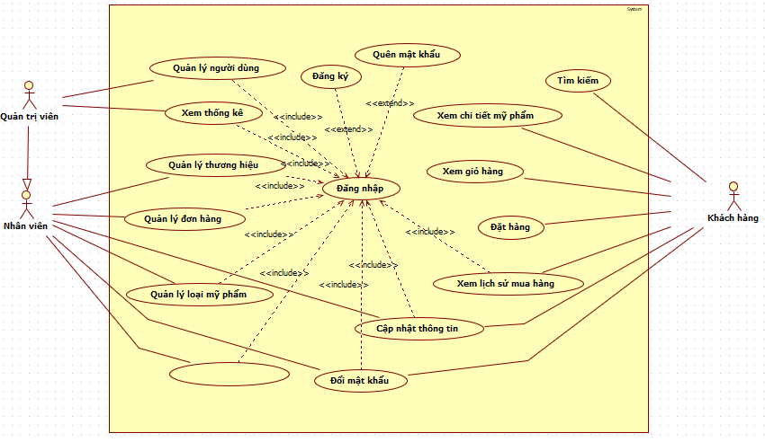

Hình . Sơ đồ usecase tổng quát

* Sơ đồ phân rã usecase



Hình . Sơ đồ phân rã usecase quản lý mỹ phẩm



Hình . Sơ đồ phân rã usecase quản lý loại mỹ phẩm



Hình . Sơ đồ phân rã usecase quản lý thương hiệu



Hình . Sơ đồ phân rã usecase quản lý đơn hàng



Hình . Sơ đồ phân rã usecase quản lý người dùng



Hình . Sơ đồ phân rã usecase xem giỏ hàng

### 2.4.2 Bản mô tả chi tiết một số use case

* Mô tả Usecase đăng nhập

|  |  |
| --- | --- |
| **Usecase:** Đăng nhập | ID: 1 |
| **Tác nhân chính:** khách hàng, nhân viên, quản trị viên | |
| **Mô tả:** đăng nhập vào hệ thống để sử dụng các chức năng của hệ thống | |
| **Phạm Vi:** Actor đăng nhập vào hệ thống | |
| **Điều kiện tiên quyết:**   * Hệ thống đang hoạt động * Người dùng phải có tài khoản trong hệ thống. | |
| **Sự kiện kích hoạt:** | |
| **Điều kiện thực hiện** | |
| **Luồng sự kiện chính**  - Người dùng truy cập vào website và yêu cầu form đăng nhập.  - Hệ thống hiển thị form đăng nhập, yêu cầu nhập email à mật khẩu và sau đó nhấn chọn “Đăng nhập”.  - Hệ thống tiếp nhận thông tin, kiểm tra email và mật khẩu người dùng.  - Nếu hợp lệ, hệ thống chấp nhận đăng nhập. Nếu không hợp lệ thì thực hiện luồng sự kiện A1.  - Kết thúc usecase  **Luồng sự kiện phụ:**  Luồng A1  - Hệ thống kiểm tra thông tin đăng nhập không chính xác  - Hệ thống từ chối đăng nhập, quay lại giao diện đăng nhập và hiển thị thông báo.  - Kết thúc usecase | |

* Mô tả Usecase đăng ký

|  |  |
| --- | --- |
| **Usecase:** Đăng ký | ID: 2 |
| **Tác nhân chính:** khách hàng | |
| **Mô tả: K**hách hàng mới sử dụng chức năng này để đăng ký vào hệ thống. | |
| **Phạm Vi:** Actor đăng ký vào hệ thống | |
| **Điều kiện tiên quyết:**   * Hệ thống đang hoạt động * Người dùng cung cấp đầy đủ thông tin để được đăng ký. | |
| **Sự kiện kích hoạt:** | |
| **Điều kiện thực hiện** | |
| **Luồng sự kiện chính**  - Người dùng truy cập vào website và yêu cầu form đăng nhập, chọn đăng ký.  - Hệ thống hiển thị form đăng ký, yêu cầu nhập thông tin họ tên, số điện thoại, email và mật khẩu và sau đó nhấn chọn “Đăng ký”.  - Hệ thống tiếp nhận thông tin, kiểm tra thông tin người dùng nhập vào.  - Nếu hợp lệ, hệ thống thông báo chấp nhận đăng ký. Nếu không hợp lệ thì thực hiện luồng sự kiện A1.  - Kết thúc usecase  **Luồng sự kiện phụ:**  Luồng A1  - Hệ thống kiểm tra thông tin đăng ký đã tồn tại trong hệ thống hoặc xác nhận mật khẩu thất bại.  - Hệ thống quay lại giao diện đăng ký và hiển thị thông báo.  - Kết thúc usecase | |

* Mô tả Usecase thêm mỹ phẩm

|  |  |
| --- | --- |
| **Usecase:** Thêm mỹ phẩm | ID: 3 |
| **Tác nhân chính:** Nhân viên, Quản trị viên | |
| **Mô tả:** Người quản trị hoặc nhân viên sử dụng chức năng này để thêm sản phẩm vào hệ thống. | |
| **Phạm Vi:** Lưu thông tin mỹ phẩm vào cơ sở dữ liệu | |
| **Điều kiện tiên quyết:** hệ thống đang hoạt động, người dùng đã đăng nhập thành công vào hệ thống với quyền nhân viên hoặc quản trị viên. | |
| **Sự kiện kích hoạt:** Người dùng vào hệ thống và chọn chức năng thêm mỹ phẩm | |
| **Điều kiện thực hiện:** Người dùng phải có tài khoản đăng nhập | |
| **Luồng sự kiện chính**  - Người quản trị chọn vào trang quản lý mỹ phẩm.  - Người dùng chọn chức năng thêm mỹ phẩm.  - Hệ thống chuyển đến trang thêm thông tin mỹ phẩm.  - Người dùng nhập các thông tin cần Thêm. Nếu thông tin hợp lệ thì hiển thị thông báo thêm sản phẩm thành công, ngược lại thì thực hiện luồng A1.  - Usecase kết thúc.  **Luồng sự kiện phụ**  Luồng A1  - Hệ thống kiểm tra thông tin không hợp lệ hoặc trùng.  - Hệ thống từ chối thêm, hiển thị thông báo và yêu cầu nhập lại từ giao diện thêm mỹ phẩm.  - Kết thúc usecase. | |

* Mô tả Usecase thêm thương hiệu

|  |  |
| --- | --- |
| **Usecase:** Thêm thương hiệu | ID: 4 |
| **Tác nhân chính:** Quản trị viên, nhân viên | |
| **Mô tả:** Người quản trị hoặc nhân viên sử dụng chức năng này để thêm thương hiệu. | |
| **Phạm Vi:** Lưu thông tin thương hiệu vào cơ sở dữ liệu | |
| **Điều kiện tiên quyết:** hệ thống đang hoạt động, người dùng đã đăng nhập thành công vào hệ thống với quản trị viên, nhân viên. | |
| **Sự kiện kích hoạt:** Người dùng vào hệ thống và chọn chức năng thêm thương hiệu. | |
| **Điều kiện thực hiện:** Người dùng phải có tài khoản đăng nhập. | |
| **Luồng sự kiện chính**  - Người dùng chọn chức năng chức năng thêm thương hiệu.  - Hệ thống hiển thị giao diện thêm thương hiệu.  - Người dùng tiến hành nhập thông tin thương hiệu rồi bấm thêm mới  - Hệ thống tiên hành lưu thông tin thương hiệu.  - Kết thúc usecase  **Luồng sự kiện phụ**  Luồng A1  - Hệ thống kiểm tra thông tin không hợp lệ hoặc trùng.  - Hệ thống từ chối thêm, hiển thị thông báo và yêu cầu nhập lại từ giao diện thêm thương hiệu.  - Kết thúc usecase | |

* Mô tả Usecase thêm người dùng

|  |  |
| --- | --- |
| **Usecase:** Thêm người dùng | ID: 5 |
| **Tác nhân chính:** Quản trị viên | |
| **Mô tả:** Thêm người dùng theo loại | |
| **Phạm Vi:** Lưu thông tin người dùng vào cơ sở dữ liệu | |
| **Điều kiện tiên quyết:** hệ thống đang hoạt động, người dùng đã đăng nhập thành công vào hệ thống với quyền quản trị viên. | |
| **Sự kiện kích hoạt:** Người dùng vào hệ thống và chọn chức năng thêm người dùng. | |
| **Điều kiện thực hiện:** Người dùng phải có tài khoản đăng nhập | |
| **Luồng sự kiện chính**  - Quản trị viên chọn chức năng thêm  **-** Hệ thống hiển thị giao diện thêm người dùng.  - Quản trị viên tiến hành nhập thông tin người dùng muốn thêm và bấm thêm mới.  - Hệ thống tiến hành kiểm tra. Nếu thông tin email đã được thêm thì thực hiện luồng sự kiện A1.  - Hệ thống tiến hành lưu thông tin vào cơ sở dữ liệu và chuyển về trang danh sách người dùng kèm thông báo thêm thành công.  - Kết thúc usecase  **Luồng sự kiện phụ**  Luồng A1  - Hệ thống kiểm tra email đã được thêm  - Hệ thống từ chối thêm, hiển thị thông báo yêu cầu nhập lại email từ giao diện thêm.  - Kết thúc usecase. | |

* Mô tả Usecase cập nhật trạng thái đơn hàng

|  |  |
| --- | --- |
| **Usecase:** Cập nhật trạng thái đơn hàng | ID: 6 |
| **Tác nhân chính:** Quản trị viên, nhân viên | |
| **Mô tả:** | |
| **Phạm Vi:** Lưu thông tin trang thái đơn hàng vào cơ sở dữ liệu | |
| **Điều kiện tiên quyết:** hệ thống đang hoạt động, người dùng đã đăng nhập thành công vào hệ thống với quyền quản trị viên, nhân viên | |
| **Sự kiện kích hoạt:** Người dùng vào hệ thống và chọn chức năng cập nhật trạng thái đơn hàng. | |
| **Điều kiện thực hiện:** Người dùng phải có tài khoản đăng nhập | |
| **Luồng sự kiện chính**  - Người dùng chọn cập nhật trạng thái đơn hàng của đơn hàng muốn cập nhật.  - Hệ thống hiển thị giao diện cập nhật trang thái.  - Người dùng chọn trang thái cần cập nhật và bấm cập nhật.  - Hệ thống tiến hành lưu thông tin trạng thái vào cơ sở dữ liệu và chuyển về trang xem danh sách đơn hàng.  - Kết thúc usecase | |

* Mô tả Usecase đăng xuất

|  |  |
| --- | --- |
| **Usecase:** Đăng xuất | ID: 7 |
| **Tác nhân chính:** Quản trị viên, nhân viên, khách hàng | |
| **Mô tả:** Người quản trị khách hàng, nhân viên, khách hàng sử dụng chức năng này để đăng xuất hệ thống. | |
| **Phạm Vi:** Người dùng thoát hệ thống | |
| **Điều kiện tiên quyết:** Trang web đang hoạt động. Người dùng phải đăng nhập vào trong hệ thống. | |
| **Sự kiện kích hoạt:** Người dùng vào hệ thống và chọn chức năng đăng xuất | |
| **Điều kiện thực hiện:** Người dùng phải có tài khoản đăng nhập | |
| **Luồng sự kiện chính**  **-** Người dùng truy cập vào trang web  - Người dùng chọn chức năng đăng nhập  - Người dùng chọn chức năng đăng xuất  - Hộp thông báo hiện lên.  - Người dùng bấm xác nhận muốn đăng xuất.  - Hệ thống thoát khỏi trạng thái đăng nhập  - Kết thúc usecase | |

### 2.4.3 Sơ đồ tuần tự

**Đăng nhập:** Quản trị viên



Hình . Sơ đồ tuần tự đăng nhập

**Đăng xuất:** Quản trị viên



Hình . Sơ đồ tuần tự đăng xuất

**Thêm mỹ phẩm:** Quản trị viên



Hình . Sơ đồ tuần tự thêm mỹ phẩm

# CHƯƠNG 3 THIẾT KẾ VÀ CÁI ĐẶT HỆ THỐNG

## 3.1 THIẾT KẾ CƠ SỞ DỮ LIỆU

### 3**.1.1 Sơ đồ cơ sở dữ liệu quan hệ**

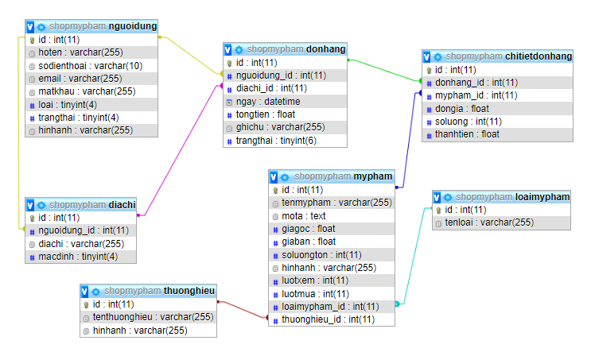

Hình . Sơ đồ cơ sở dữ liệu quan hệ

### 3.1.2 Thiết kế cơ sở dữ liệu

* Bảng người dùng

Bảng . Bảng người dùng

|  |  |  |  |  |  |  |
| --- | --- | --- | --- | --- | --- | --- |
| STT | Tên cột | Kiểu dữ liệu | Kích thước | Null | Khóa | Mô tả |
| 1 | id | int | 11 |  | Chính | Id người dùng |
| 2 | hoten | varchar | 255 |  |  | Họ tên |
| 3 | sodienthoai | varchar | 10 |  |  | Số điện thoại |
| 4 | email | varchar | 255 |  |  | Email |
| 5 | matkhau | varchar | 255 |  |  | Mật khẩu |
| 6 | loai | tinyint | 4 |  |  | Loại |
| 7 | trangthai | tinyint | 4 |  |  | Trạng thái |
| 8 | hinhanh | varchar | 255 | null |  | Hình ảnh |

* Bảng mỹ phẩm

Bảng . Bảng mỹ phẩm

|  |  |  |  |  |  |
| --- | --- | --- | --- | --- | --- |
| STT | Tên cột | Kiểu dữ liệu | Kích thước | Khóa | Mô tả |
| 1 | id | int | 11 | Chính | Id mỹ phẩm |
| 2 | tenmypham | varchar | 255 |  | Tên mỹ phẩm |
| 3 | mota | text |  |  | Mô tả |
| 4 | giagoc | float |  |  | Giá gốc |
| 5 | giaban | float |  |  | Giá bán |
| 6 | soluongton | int | 11 |  | Số lượng tồn |
| 7 | hinhanh | Varchar | 255 |  | Hình ảnh |
| 8 | luotxem | int | 11 |  | Lượt xem |
| 9 | luotmua | int | 11 |  | Lượt mua |
| 10 | Loaimypham_id | int | 11 | Ngoại | Loại mỹ phẩm id |
| 11 | Thuonghieu_id | int | 11 | Ngoại | Thương hiệu id |

* Bảng loại mỹ phẩm

Bảng . Bảng loại mỹ phẩm

|  |  |  |  |  |  |
| --- | --- | --- | --- | --- | --- |
| STT | Tên cột | Kiểu dữ liệu | Kích thước | Khóa | Mô tả |
| 1 | id | int | 11 | Chính | Id loại |
| 2 | tenloai | Varchar | 255 |  | Tên loại |

* Bảng thương hiệu

Bảng . Bảng thương hiệu

|  |  |  |  |  |  |
| --- | --- | --- | --- | --- | --- |
| STT | Tên cột | Kiểu dữ liệu | Kích thước | Khóa | Mô tả |
| 1 | id | int | 11 | Chính | Id khối |
| 2 | tenthuonghieu | Varchar | 255 |  | Tên thương hiệu |

* Bảng địa chỉ

Bảng . Bảng địa chỉ

|  |  |  |  |  |  |
| --- | --- | --- | --- | --- | --- |
| STT | Tên cột | Kiểu dữ liệu | Kích thước | Khóa | Mô tả |
| 1 | id | int | 11 | Chính | Id lớp |
| 2 | Nguoidung_id | int | 11 | Ngoại | Người dùng id |
| 3 | diachi | Varchar | 255 |  | Địa chỉ |
| 4 | macdinh | tinyint | 4 |  | Mặc định |

* Bảng đơn hàng

Bảng . Bảng đơn hàng

|  |  |  |  |  |  |
| --- | --- | --- | --- | --- | --- |
| STT | Tên cột | Kiểu dữ liệu | Kích thước | Khóa | Mô tả |
| 1 | id | int | 11 | Chính | Id đơn hàng |
| 2 | nguoidung_id | int | 11 | Ngoại | Id người dùng |
| 3 | diachi_id | int | 11 | Ngoại | Id địa chỉ |
| 4 | ngay | datetime |  |  | Ngày mua |
| 5 | tongtien | float |  |  | Tổng tiền |
| 6 | ghichu | Varchar | 255 |  | Ghi chú |
| 7 | trangthai | tinyint | 6 |  | Trạng thái |

* Bảng chi tiết đơn hàng

Bảng . Bảng chi tiết đơn hàng

|  |  |  |  |  |  |
| --- | --- | --- | --- | --- | --- |
| STT | Tên cột | Kiểu dữ liệu | Kích thước | Khóa | Mô tả |
| 1 | id | int | 11 | Chính | Id chi tiết |
| 2 | donhang_id | int | 11 | Ngoại | Id đơn hàng |
| 3 | mypham_id | int | 11 | Ngoại | Id mỹ phẩm |
| 4 | dongia | float |  |  | Đơn giá |
| 5 | soluong | int | 11 |  | Số lượng |
| 6 | thanhtien | float |  |  | Thành tiền |

## 3.2 Thiết kế giao diện

### 3.2.1 Giao diện trang chủ

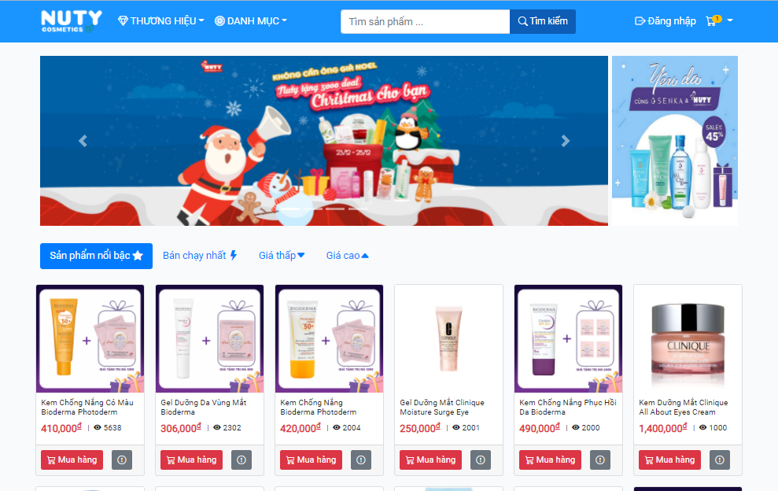

Hình . Giao diện trang chủ

### 3.2.2 Giao diện đăng nhập

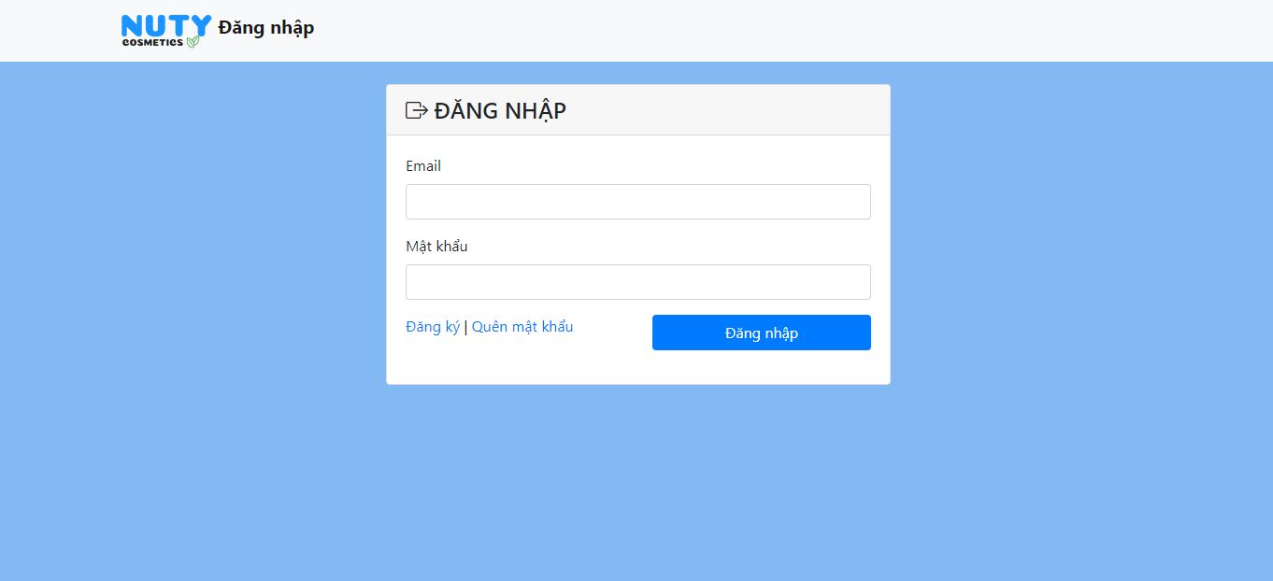

Hình . Giao diện đăng nhập

### 3.2.3 Giao diện quản trị hệ thống

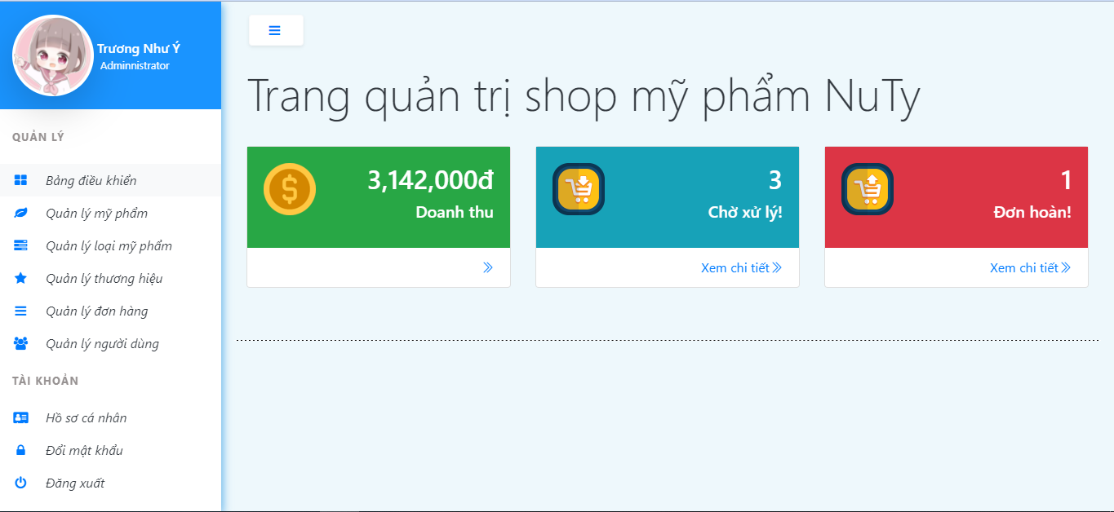

Hình . Giao diện quản trị hệ thống

### 3.2.4 Giao diện quản lý người dùng

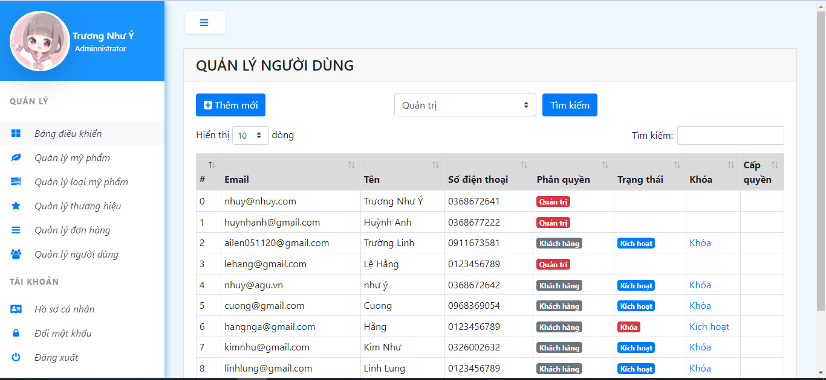

Hình . Giao diện quản lý người dùng

### 3.2.5 Giao diện quản lý mỹ phẩm

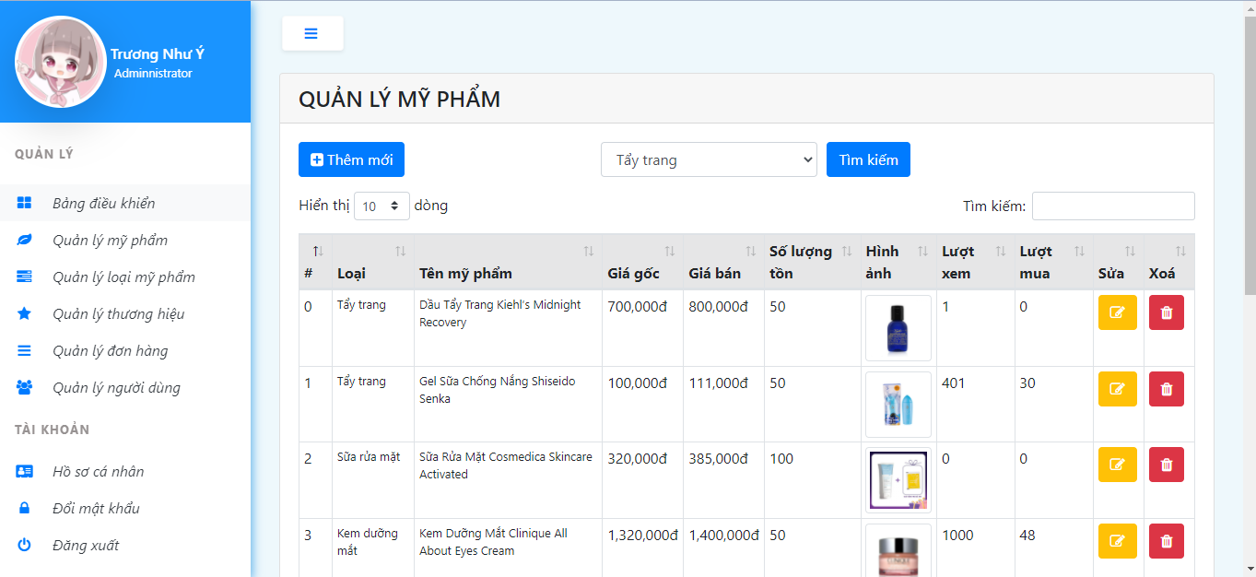

Hình . Giao diện quản lý mỹ phẩm

### 3.2.6 Giao diện quản lý loại mỹ phẩm

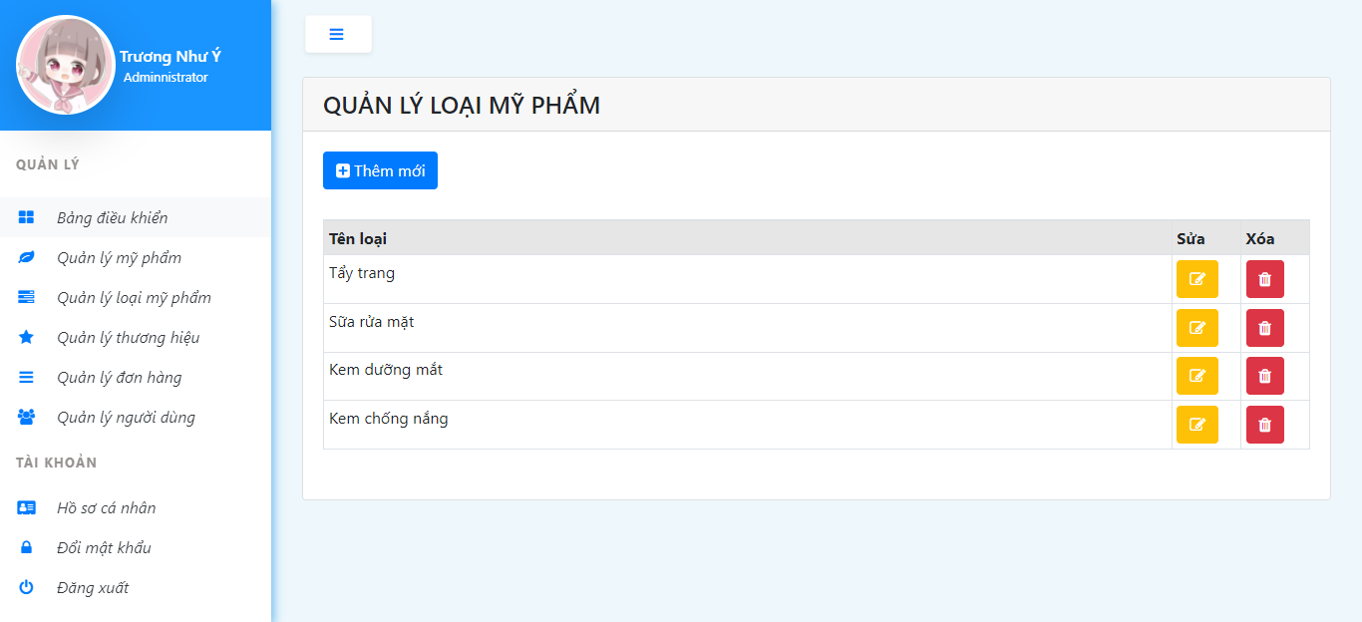

Hình . Giao diện quản lý loại mỹ phẩm

### 3.2.7 Giao diện quản lý thương hiệu

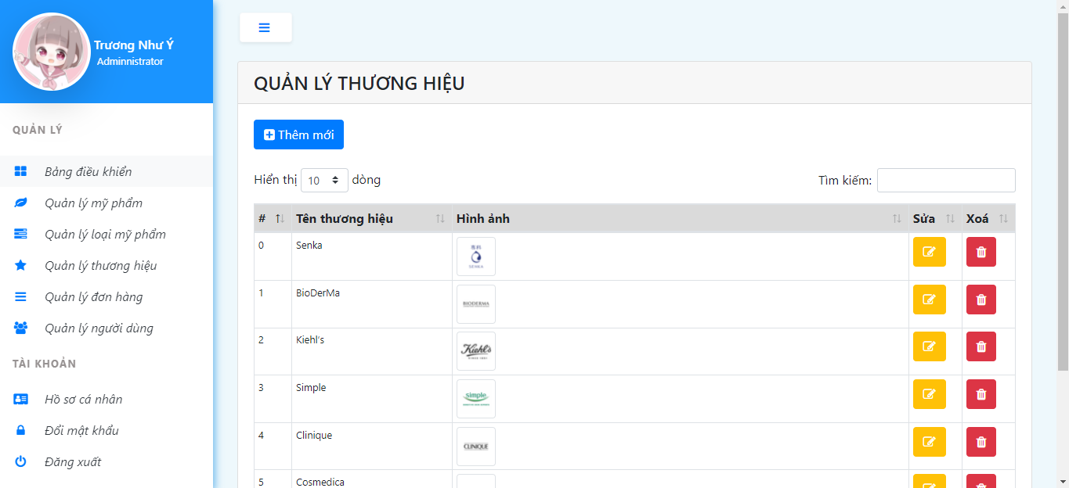

Hình . Giao diện quản lý thương hiệu

### 3.2.8 Giao diện quản lý đơn hàng

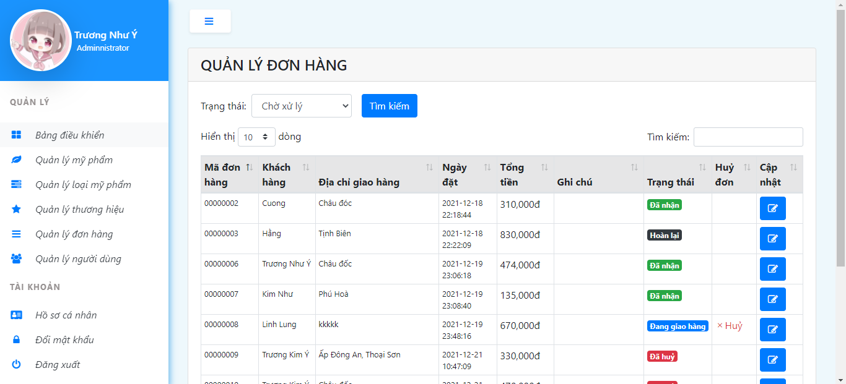

Hình . Giao diện quản lý đơn hàng

### 3.2.9 Giao diện đăng ký khách hàng

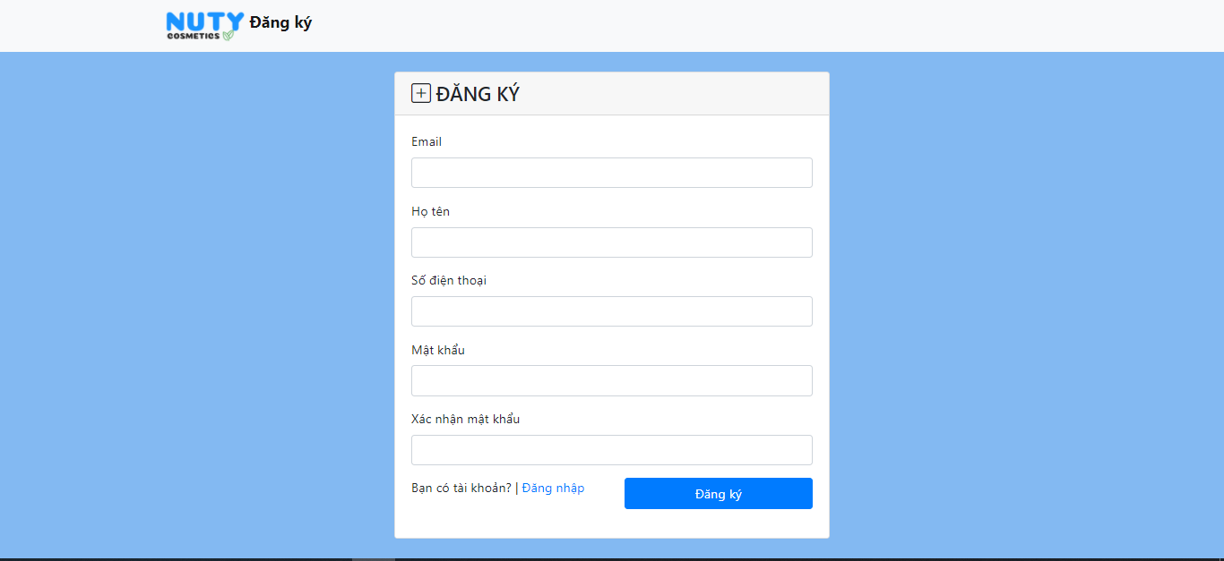

Hình . Giao diện đăng ký

### 3.2.10 Giao diện quên mật khẩu

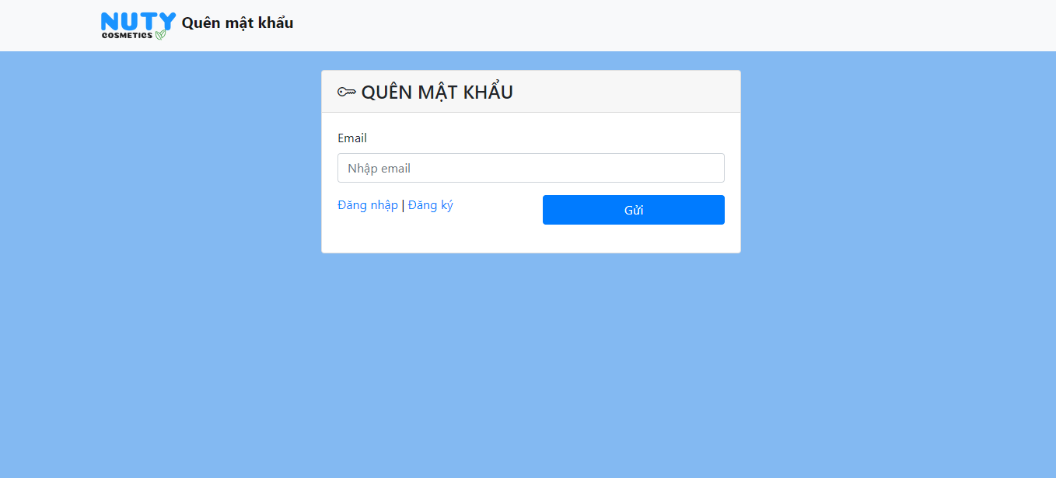

Hình . Giao diện quên mật khẩu

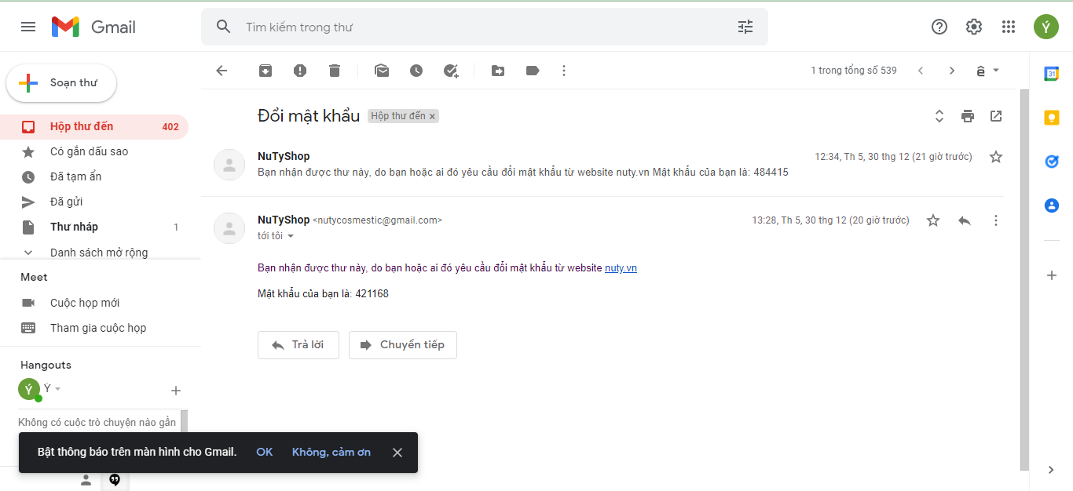

Hình Giao diện đã gửi mật khẩu mới vào email người dùng

### 3.2.11 Giao diện kết quả tìm kiếm

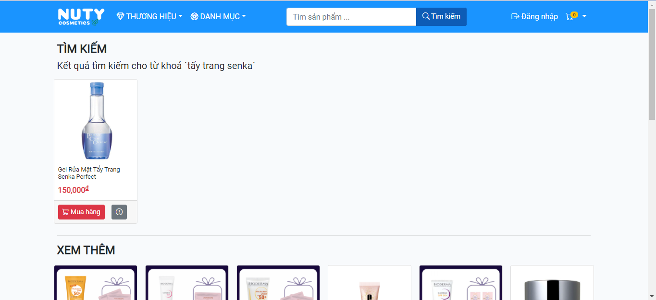

Hình Giao diện kết quả tìm kiếm

### 3.2.12 Giao diện chi tiết sản phẩm

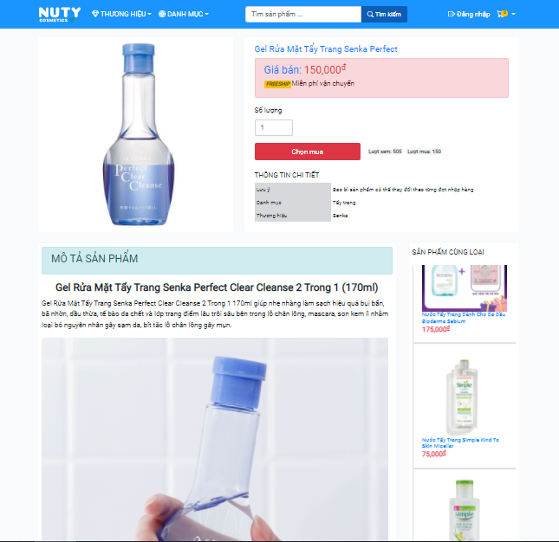

Hình Giao diện chi tiết sản phẩm

### 3.2.13 Giao diện giỏ hàng

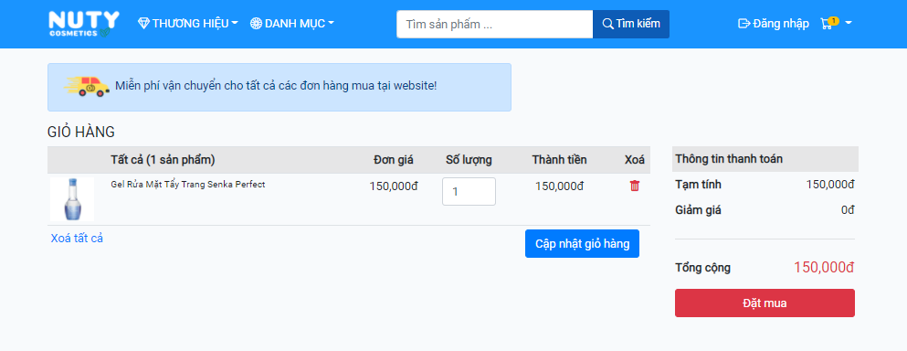

Hình Giao diện giỏ hàng

### 3.2.14 Giao diện đặt hàng

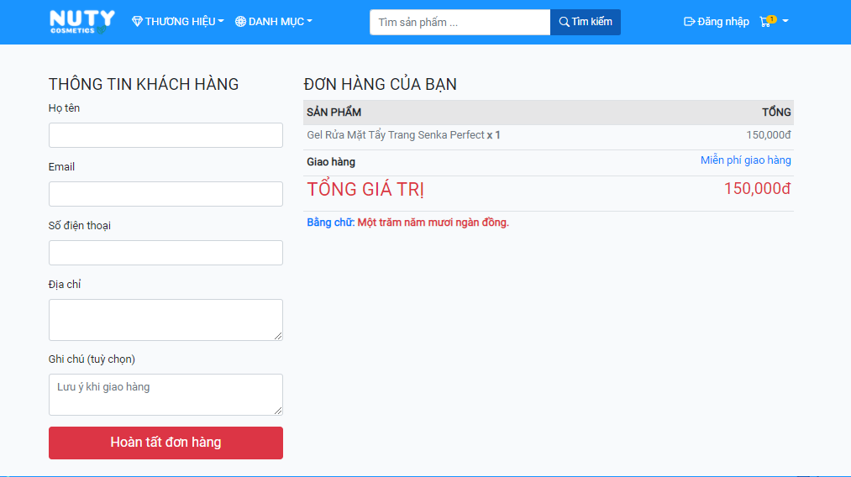

Hình Giao diện đặt hàng

### 3.2.15 Giao diện lịch sử mua hàng

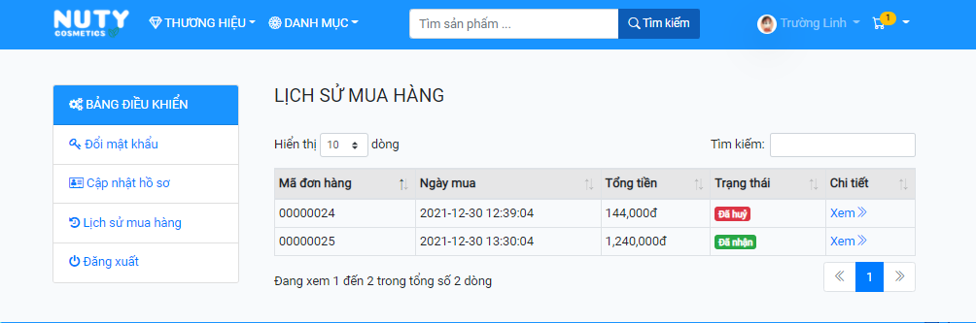

### 3.2.16 Giao diện website khi đưa lên host

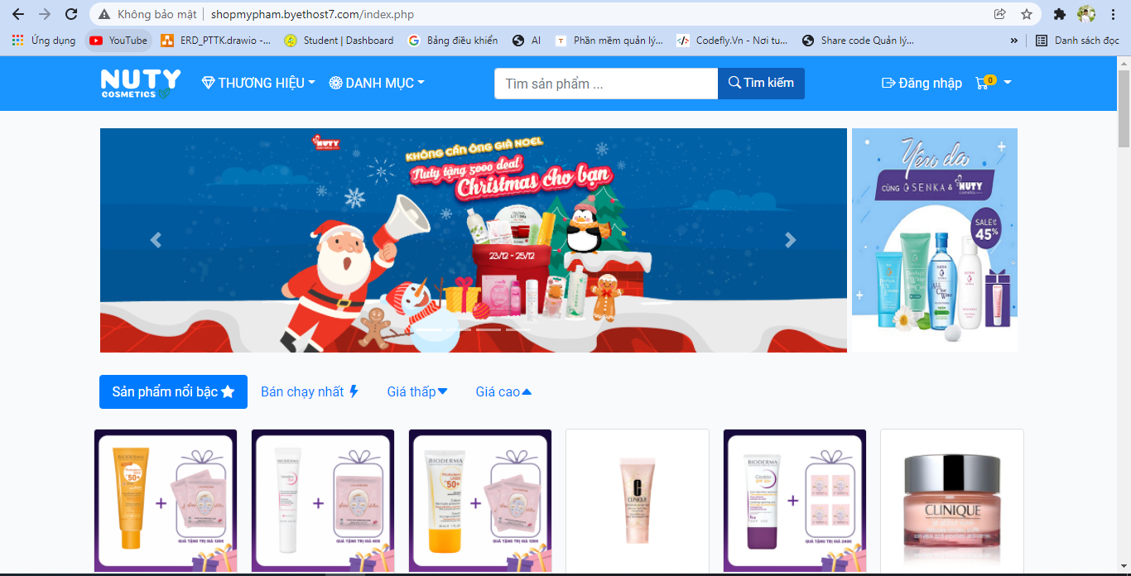

Hình Giao diện website khi đưa lên host

# CHƯƠNG 4 KẾT LUẬN VÀ HƯỚNG PHÁT TRIỂN

## 4.1 KẾT QUẢ ĐẠT ĐƯỢC

### 4.1.1 Các kiến thức, kinh nghiệm đã tích lũy được

Thông qua đồ án cá nhân môn học “Công nghệ Web và ứng dụng- PHP” đã giúp em học tập và ứng dụng các kiến thức đã học vào thực tế. Nâng cao khả năng tìm hiểu, đọc tài liệu và nghiên cứu trong quá trình triển khai đồ án. Rèn luyện tư duy nắm bắt và giải quyết các vấn đề trong quá trình thực hiện.

### 4.1.2 Kết quả đạt được

Chương trình có các chức năng quản lý:

* Quản trị hệ thống website: quản lý mỹ phẩm, đơn hàng, thương hiệu, loại mỹ phẩm, người dùng.
* Xem danh sách đơn hàng, duyệt đơn, huỷ đơn cập nhật số lượng tồn, cập nhật trạng thái đơn.
* Xem danh sách đơn chờ xử lý.
* Xem danh sách đơn bị hoàn.
* Tìm kiếm: tất cả các bảng đều có chức năng tìm kiếm, ngoài ra còn có tìm kiếm theo trạng thái đơn, tìm kiếm theo loại người dùng.
* Tìm kiếm dành cho khách hàng: lọc theo tên các sản phẩm hiện có.
* Quên mật khẩu gửi email cấp mật khẩu mới.
* Đưa trang web lên web hosting.

## 4.2 HƯỚNG PHÁT TRIỂN ĐỀ TÀI

* Trong tương lai website sẽ phát triển theo hướng thương mại điện tử (với hình thưc thanh toán trực tuyến qua thẻ tín dụng, tài khoản ngân hàng, thẻ mua hàng trực tuyến,…).
* Chat tư vấn giữa khách hàng với nhân viên, các nhân viên với quản trị.

# TÀI LIỆU THAM KHẢO

[1] Nguyễn Minh Vi. Giáo trình công nghệ web và ứng dụng PHP.

[2] Thầy Long Web. Gửi mail với phpmailer. 27/12/2021.

(https://longnv.name.vn/lap-trinh-php/gui-mail-voi-phpmailer).

[3] J. Lockhart, *Modern PHP: new features and good practices*, First edition. Sebastopol, CA: O’Reilly Media, 2015.

[4] Boostrap. (https://getbootstrap.com/docs/4.6/getting-started/introduction/. 23/11/2021).

[5] CKEditor Ecosystem (https://ckeditor.com/ ).